吊链等一批物资比价方案
吊链等一批物资比价方案具体要求如下：
一、产品要求：
产品名称 | 规格型号 | 价格 | 备注
吊链 |  | 元/米 | 1.需使用部门确认使用；  2.请于开标前自行去科室确认产品，以免报错。
灯条 | 50cm/根 | 元/根
角灯 | 40W | 元/个
键盘托 |  | 元/个
小便密封圈 | DN50 | 元/个
智能型差压变送器 | 原品牌苏州轩胜，型号PCM950S，要求包安装调试，接入现有监控系统，图片仅供参考  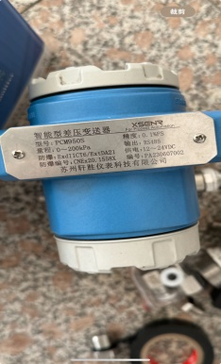 | 元/个
A4塑料封膜 | 100张/包，A4 | 元/包
对讲机 |  | 元/组
二、比价方案：
1. 采用现场比价排序方式，一轮报价，价格从低到高排序，各报价单位须提准备好营业执照、品牌授权（如有需提供）、产品资料、产品报价（一次性报价），用文件袋密封包装送至指定地点；
2.最低报价如有两家或以上单位，现场采用二次报价方式；
3.供应商按排序送样品，如：第一排序先送样品，科室确认使用后入库，否则由第二排序送样品，以此类推。

